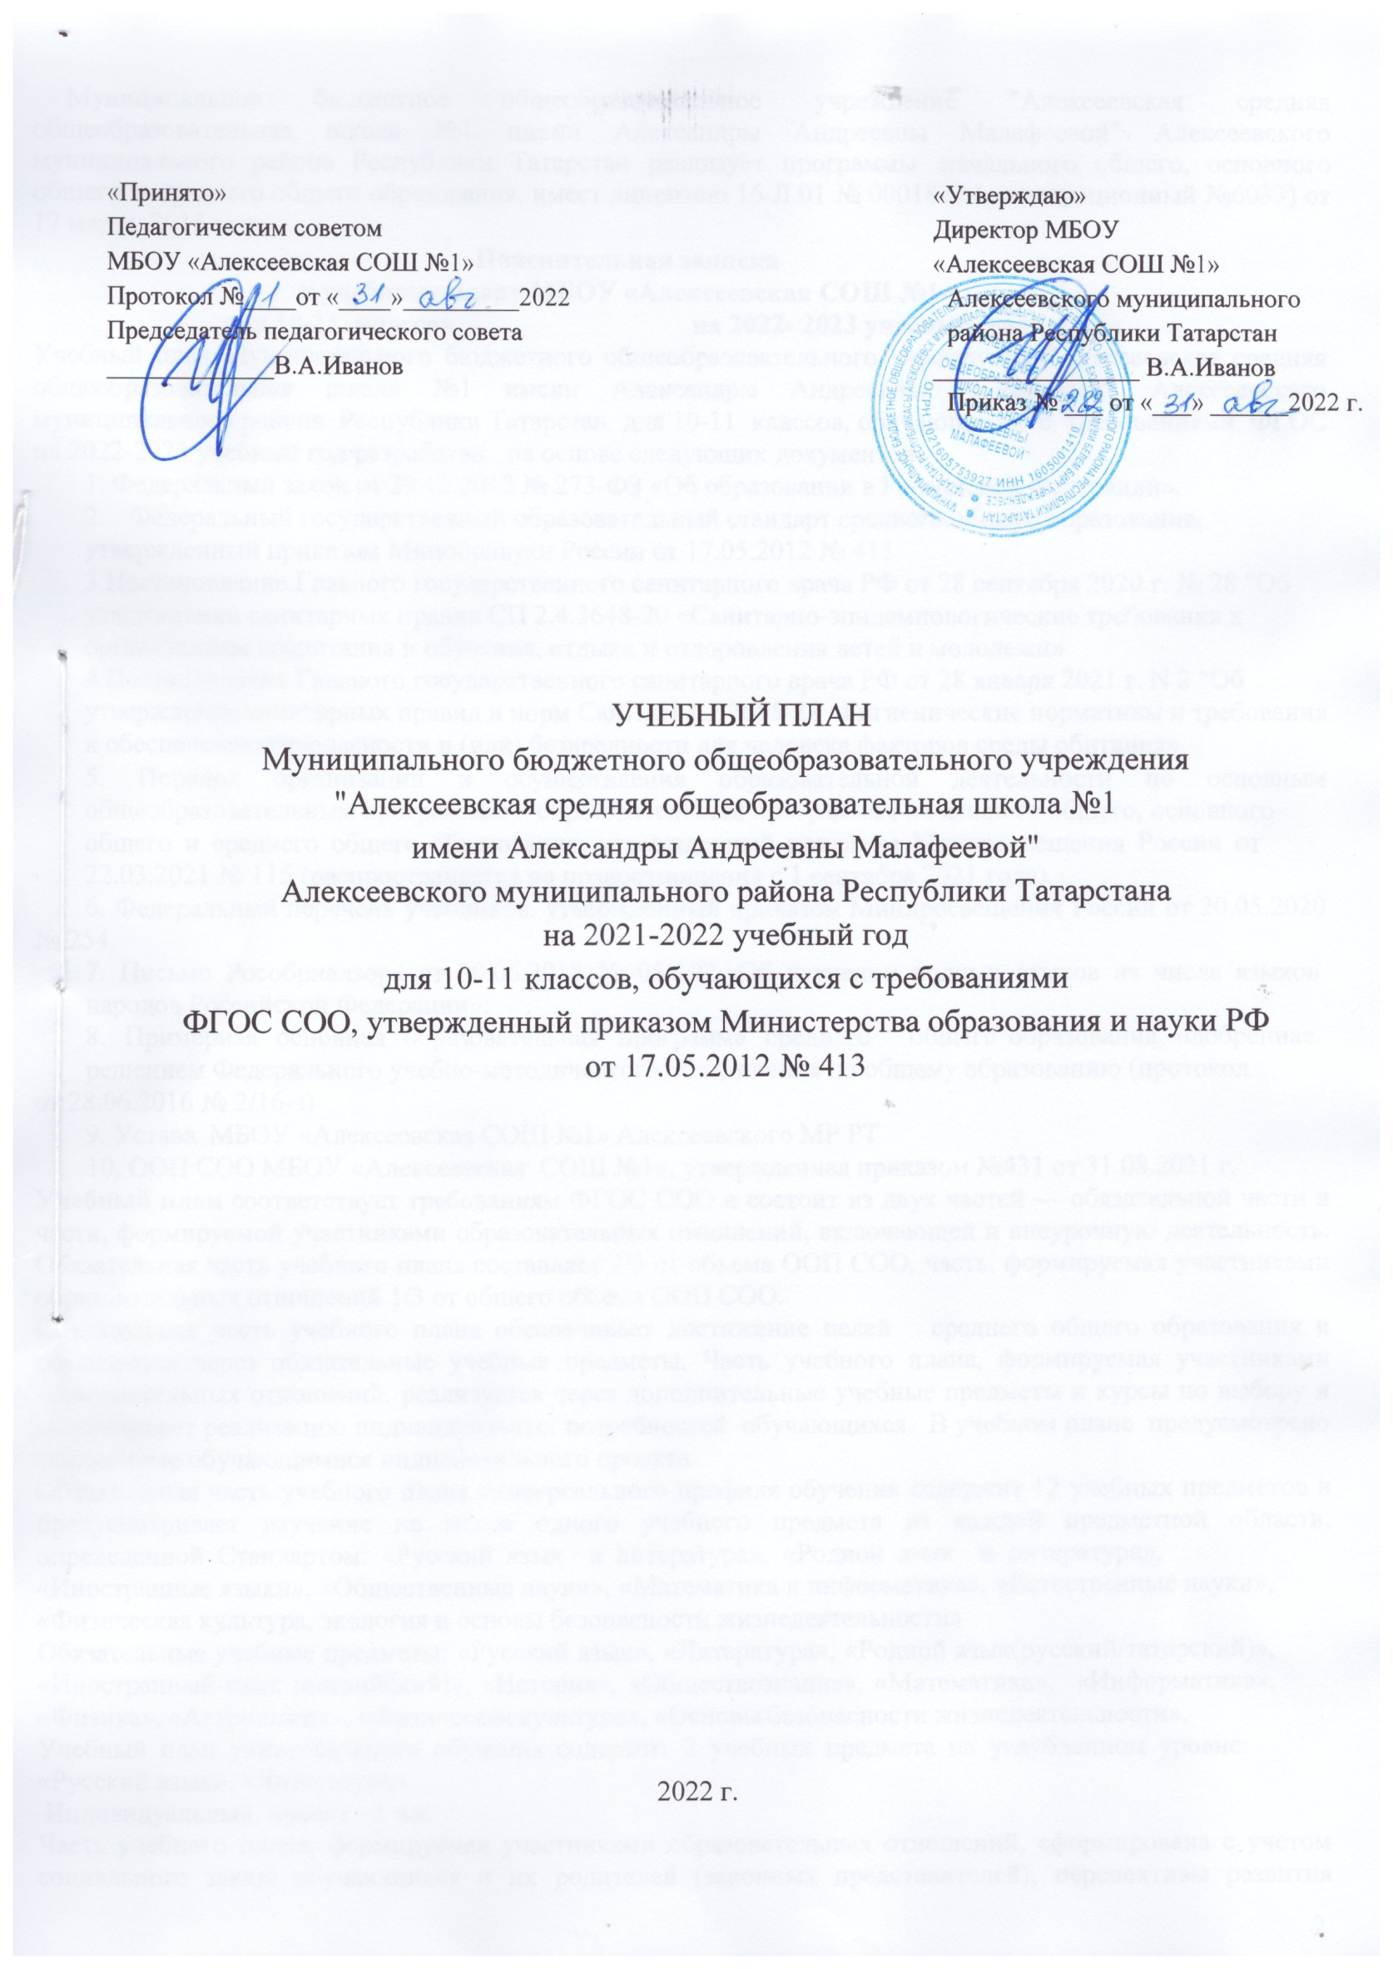

Муниципальное бюджетное общеобразовательное учреждение "Алексеевская средняя общеобразовательная школа №1 имени Александры Андреевны Малафеевой" Алексеевского муниципального района Республики Татарстан реализует программы начального общего, основного общего и среднего общего образования, имеет лицензию 16 Л 01 № 0001827 (регистрационный №6033) от 17 марта 2015 года.
Пояснительная записка
к учебному плану МБОУ «Алексеевская СОШ №1»
для 10-11 классов на 2022- 2023 учебный год
Учебный план Муниципального бюджетного общеобразовательного учреждения "Алексеевская средняя общеобразовательная школа №1 имени Александры Андреевны Малафеевой" Алексеевского муниципального района Республики Татарстан для 10-11 классов, обучающихся с требованиями ФГОС на 2022-2023 учебный год разработан на основе следующих документов:
- Федеральный закон от 29.12.2012 № 273-ФЗ «Об образовании в Российской Федерации».
- Федеральный государственный образовательный стандарт среднего общего образования, утвержденный приказом Минобрнауки России от 17.05.2012 № 413.
- Постановление Главного государственного санитарного врача РФ от 28 сентября 2020 г. № 28 "Об утверждении санитарных правил СП 2.4.3648-20 «Санитарно-эпидемиологические требования к организациям воспитания и обучения, отдыха и оздоровления детей и молодежи»
- Постановление Главного государственного санитарного врача РФ от 28 января 2021 г. N 2 "Об утверждении санитарных правил и норм СанПиН 1.2.3685-21 «Гигиенические нормативы и требования к обеспечению безопасности и (или) безвредности для человека факторов среды обитания»
- Порядок организации и осуществления образовательной деятельности по основным общеобразовательным программам – образовательным программам начального общего, основного общего и среднего общего образования, утвержденный приказом Минпросвещения России от 22.03.2021 № 115 (распространяется на правоотношения с 1 сентября 2021 года).
- Федеральный перечень учебников, утвержденный приказом Минпросвещения России от 20.05.2020
№ 254.
- Письмо Рособрнадзора от 20.06.2018 № 05-192 «Об изучении родных языков из числа языков народов Российской Федерации».
- Примерная основная образовательная программа среднего общего образования, одобренная решением Федерального учебно-методического объединения по общему образованию (протокол
от 28.06.2016 № 2/16-з)
- Устава МБОУ «Алексеевская СОШ №1» Алексеевского МР РТ
- ООП СОО МБОУ «Алексеевская СОШ №1», утвержденная приказом №431 от 31.08.2021 г.
Учебный план соответствует требованиям ФГОС СОО и состоит из двух частей — обязательной части и части, формируемой участниками образовательных отношений, включающей и внеурочную деятельность. Обязательная часть учебного плана составляет 2/3 от объема ООП СОО, часть, формируемая участниками образовательных отношений 1/3 от общего объема ООП СОО.
Обязательная часть учебного плана обеспечивает достижение целей среднего общего образования и реализуется через обязательные учебные предметы. Часть учебного плана, формируемая участниками образовательных отношений, реализуется через дополнительные учебные предметы и курсы по выбору и обеспечивает реализацию индивидуальных потребностей обучающихся. В учебном плане предусмотрено выполнение обучающимися индивидуального проекта.
Обязательная часть учебного плана универсального профиля обучения содержит 12 учебных предметов и предусматривает изучение не менее одного учебного предмета из каждой предметной области, определенной Стандартом: «Русский язык и литература», «Родной язык и литература»,
«Иностранные языки», «Общественные науки», «Математика и информатика», «Естественные науки»,
«Физическая культура, экология и основы безопасности жизнедеятельности»
Обязательные учебные предметы: «Русский язык», «Литература», «Родной язык(русский/татарский)»,
«Иностранный язык (английский)», «История», «Обществознание», «Математика», «Информатика»,
«Физика», «Астрономия», «Физическая культура», «Основы безопасности жизнедеятельности».
Учебный план универсального обучения содержит 2 учебных предмета на углубленном уровне:
«Русский язык», «Литература»
Индивидуальный проект - 1 час
Часть учебного плана, формируемая участниками образовательных отношений, сформирована с учетом социального заказа обучающихся и их родителей (законных представителей), перспективы развития школы.
Часть учебного плана, формируемая участниками образовательных отношений, направлена на:
- обеспечение качественного освоения ФГОС СОО;
- расширение и углубление знаний обучающихся по разным предметным областям;
- реализацию индивидуального и дифференцированного подхода в обучении; сохранение единого образовательного пространства.
Учебный план среднего общего образования в соответствии с ФГОС СОО для 10 класса (универсальный профиль)
Предметные области | Учебные предметы | Уровень | 10  класс | 11  класс | Всег о  часов | Количество часов СОО
Обязательная часть
Русский язык и литература | Русский язык | У | 3 | 3 | 6 | 207
Русский язык и литература | Литература | У | 5 | 5 | 10 | 345
Родной язык и родная литература | Родной язык(русский/татарский) | Б | 1 | 1 | 2 | 69
Иностранные языки | Иностранный язык(английский) | Б | 3 | 3 | 6 | 207
Общественные науки | История | Б | 2 | 2 | 4 | 138
Математика и информатика | Математика | Б | 4 | 4 | 8 | 276
Математика и информатика | Информатика | Б | 1 | 1 | 2 | 69
Естественные науки | Астрономия | Б | 1 | 0 | 1 | 35
 | Физика | Б | 2 | 2 | 4 | 138
 | Биология | Б | 1 | 1 | 2 | 69
Физическая культура, экология и основы  безопасности жизнедеятельности | Физическая культура | Б | 3 | 3 | 6 | 207
 | Основы безопасности жизнедеятельности | Б | 1 | 1 | 2 | 69
Индивидуальный проект |  |  | 1 | 1 | 2 | 69
Итого: |  |  | 28 | 27 | 55 | 1898
Вариативная часть
Дополнительные
учебные предметы и курсы по выбору:
 | Биология |  | 1 | 1 | 2 | 69
 | Физика |  | 2 | 2 | 4 | 138
 | Информатика |  | 1 | 2 | 3 | 103
 | Учебный курс по обществознанию |  | 2 | 2 | 4 | 138
 | Учебный курс по математике |  | 2 | 2 | 4 | 138
 | Учебный курс «Биология» |  | 1 | 1 | 2 | 69
Итого: |  |  | 9 | 10 | 19 | 655
Всего: |  |  | 37 | 37 | 74 | 2553

Дополнительные учебные предметы, курсы по выбору обучающихся распределены следующим образом:
На учебный предмет «Биология» - 1 час;
На учебный предмет «Физика» - 2 часа;
На учебный предмет «Информатика» - в 10 классе 1 час, в 11 классе 2 часа;
На курс по выбору «Обществознание» - 2 часа
На курс по выбору «Математика» - 2 часа;
На учебный курс «Биология» - 1 час.
Индивидуальный проект выполняется обучающимся самостоятельно под руководством учителя по выбранной теме в рамках одного или нескольких изучаемых учебных предметов, курсов в любой избранной области деятельности: познавательной, практической, учебно- исследовательской, социальной, художественно-творческой, иной. Индивидуальный проект выполняется обучающимся в течение двух лет.
Всего количество часов компонента образовательной организации составляет 9 часов.
Для проведения ряда занятий деление классов на подгруппы не предусмотрено, так как в 10 классе обучается небольшое количество школьников (8 человек)
Промежуточная аттестация проводится в конце учебного года в соответствии со сроками, установленными педагогическим советом с 15.04.2023 по 31.05.2023 согласно «Положения
о проведении промежуточной аттестации учащихся и осуществления текущего контроля их успеваемости» (протокол педсовета №32 от 22 августа 2014 года).
Предметы учебного плана | Форма проведения
Русский язык | выставление годовой отметки /контрольная работа
Литература | выставление годовой отметки /Тестирование
Родной язык(русский/татарский) | выставление годовой отметки /Контрольная работа
Иностранный язык(английский язык) | выставление годовой отметки /Контрольная работа
Математика | выставление годовой отметки /Контрольная работа
Информатика | выставление годовой отметки /Тестирование
История | выставление годовой отметки /Тестирование
Физика | выставление годовой отметки /Контрольная работа
Физическая культура | выставление годовой отметки /Зачет
Основы безопасности жизнедеятельности | выставление годовой отметки /Тестирование
Биология | выставление годовой отметки /контрольная работа
Курс по выбору «Глобальная география» | выставление годовой отметки /тест
Курс по выбору «Избранные вопросы биологии» | выставление годовой отметки /проект
Курс по выбору «Общая химия» | выставление годовой отметки /проект
Курс по выбору «Актуальные вопросы  обществознания» | выставление годовой отметки /проект
Курс по выбору «Взаимосвязанное изучение  произведений русской и татарской литературы» | выставление годовой отметки /проект
Курс по выбору «Основы финансовой  грамотности» | выставление годовой отметки /проект
Контроль и оценка знаний метапредметных и личностных результатов обучающихся осуществляется в форме комплексной работы (метапредметные результаты) и диагностического тестирования соответственно.
По результатам выполненных работ классный руководитель делает заключение об освоении обучающимися соответствующей части основной образовательной программы основного общего образования качественно, без фиксации оценок («программа освоена на повышенном уровне»,
«программа освоена на базовом уровне» или «программа не освоена»), данное заключение заслушивается на заседании педагогического совета и является основанием для принятия решения о переводе обучающихся в следующий класс.
Реализация учебного плана школы обеспечивается уровнем квалификации педагогических кадров, оснащенностью материально-технической базы, наличием соответствующих учебно-методических комплексов и программ в соответствии с которыми преподаются учебные дисциплины.

Учебный план
среднего общего образования в соответствии с ФГОС СОО для 11 класса
(естественно-научный профиль)

Предметные области |  | Учебные предметы | Уровень | 11  класс | Всего часов
Обязательная часть
Русский язык литература | и | Русский язык | Б | 1 | 1
Русский язык литература | и | Литература | Б | 3 | 3
Родной язык родная литература | и | Родной  язык(русский/татарский) | Б | 1 | 1
Иностранные  языки |  | Иностранный язык(английский) | Б | 3 | 3
Общественные науки |  | История | Б | 2 | 2
Математика и информатика |  | Математика | У | 6 | 6
 |  | Информатика | Б | 1 | 1
Естественные науки |  | Химия | У | 5 | 5
 |  | Биология | У | 3 | 3
Физическая культура, экология и основы  безопасности жизнедеятельности |  | Физическая культура | Б | 3 | 3
 |  | Основы безопасности жизнедеятельности | Б | 1 | 1
Индивидуальный проект |  |  |  | 1 | 1
Итого: |  |  |  | 31 | 31
Вариативная часть
Дополнительные учебные предметы  курсы по выбору: | и
 |  | Физика |  | 2 | 2
 |  | Учебный курс по литературе “Тайны литературы” |  | 1 | 1
 |  | Учебный курс по обществознанию “Актуальные вопросы обществознания” |  | 2 | 2
 |  | Учебный курс по русскому языку “Русское правописание: орфография и пунктуация” |  | 1 | 1
Итого: |  |  |  | 7 | 7
Всего: |  |  |  | 37 | 37

Дополнительные учебные предметы, курсы по выбору обучающихся распределены следующим образом:
На учебный предмет «Физика» - 2 часа;
На учебный курс по литературе “Тайны литературы” - 1 часа
На учебный курс по обществознанию “Актуальные вопросы обществознания” – 2 часа
На учебный курс по русскому языку “Русское правописание: орфография и пунктуация” – 1 час.
Индивидуальный проект выполняется обучающимся самостоятельно под руководством учителя (тьютора) по выбранной теме в рамках одного или нескольких изучаемых учебных предметов, курсов в любой избранной области деятельности: познавательной, практической, учебно-исследовательской, социальной, художественно-творческой, иной. Индивидуальный проект выполняется обучающимся в течение двух лет.
Всего количество часов компонента образовательной организации составляет 7 часов.
Для проведения ряда занятий деление классов на подгруппы не предусмотрено, так как в 11 классе обучается небольшое количество школьников (20 учащихся)
Промежуточная аттестация проводится в конце учебного года в соответствии со сроками, установленными педагогическим советом с 10.05.2023 по 25.05.2023 согласно «Положения о проведении промежуточной аттестации учащихся и осуществления текущего контроля их успеваемости» (протокол педсовета №282 от 31 августа 2023 года).
Предметы учебного плана | Форма проведения
Русский язык | ВГО/КР
Литература | ВГО/Тестирование
Родной язык(русский/татарский) | ВГО/КР
Иностранный язык(английский язык) | ВГО/КР
Математика | выставление годовой отметки /Контрольная работа
Информатика | ВГО/Тестирование
История | ВГО/Тестирование
Физика | ВГО/КР
Физическая культура | ВГО /Зачет
Основы безопасности жизнедеятельности | ВГО/Тестирование
Биология | ВГО/КР
Учебный курс по литературе “Тайны литературы” | выставление годовой отметки /тест
Учебный курс по обществознанию “Актуальные вопросы обществознания” | выставление годовой отметки /проект
Учебный курс по русскому языку “Русское правописание: орфография и пунктуация” | выставление годовой отметки /проект
Контроль и оценка знаний метапредметных и личностных результатов обучающихся осуществляется в форме комплексной работы (метапредметные результаты) и диагностического тестирования соответственно.
По результатам выполненных работ классный руководитель делает заключение об освоении обучающимися соответствующей части основной образовательной программы основного общего образования качественно, без фиксации оценок («программа освоена на повышенном уровне»,
«программа освоена на базовом уровне» или «программа не освоена»), данное заключение заслушивается на заседании педагогического совета и является основанием для принятия решения о переводе обучающихся в следующий класс.
Реализация учебного плана школы обеспечивается уровнем квалификации педагогических кадров, оснащенностью материально-технической базы, наличием соответствующих учебно-методических комплексов и программ в соответствии с которыми преподаются учебные дисциплины.

Примечание: ВГО- выставление годовой оценки.

